Anna Martuszewska, Agata Patriak
Pochodne węglowodorów – gry dydaktyczne
Anna Martuszewska, Agata Patriak
Etap edukacyjny:
liceum ogólnokształcące, profil rozszerzony, lekcja powtórzeniowa
Temat:
Jednofunkcyjne pochodne węglowodorów – powtórzenie wiadomości, część I.
Cele dydaktyczno-wychowawcze:
- wdrażanie do samokształcenia,
- rozwijanie umiejętności pracy w grupie,
- kształtowanie umiejętności prezentacji własnych pomysłów,
- rozwijanie wiedzy chemicznej i jej porządkowanie.
Cele operacyjne
Uczeń potrafi:
- podać wzór grupy funkcyjnej charakterystycznej dla danej grupy jed- nofunkcyjnych pochodnych węglowodorów,
- klasyfikować związki na podstawie wzorów do odpowiednich grup jed- nofunkcyjnych pochodnych i podawać ich nazwy,
- podać podstawowe właściwości chemiczne grupy jednofunkcyjnych pochodnych węglowodorów i metody ich otrzymywania.
Metody aktywizujące: mapa myśli.
Pomoce dydaktyczne:
arkusze papieru formatu A0, komplety pisaków, przygotowane puzzle za- wierające wzory związków i schematy przemian chemicznych.
Przebieg lekcji
Część nawiązująca:
Przedstawienie uczniom celów lekcji i zasad obowiązujących podczas pracy przy stosowaniu metody „Mapa myśli”. Przypomnienie co to są jednofunk- cyjne pochodne węglowodorów.
Część właściwa:
Przedstawienie schematu przemian chemicznych (schemat nr I).
1.
242

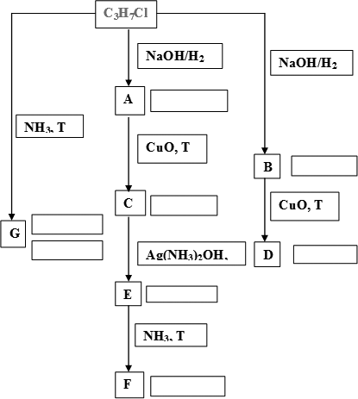
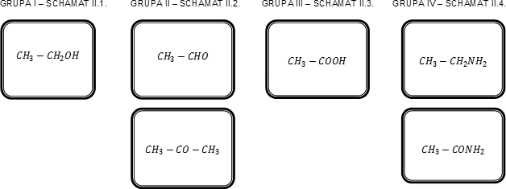
Pochodne węglowodorów – gry dydaktyczne
- Uzupełnienie wraz z uczniami wzorów półstrukturalnych związków po- wstałych w kolejnych etapach przemian i zakwalifikowanie ich do odpo- wiednich grup.
- Zaznaczenie grup funkcyjnych i podanie ich nazw.
- Podanie nazw reagentów.
Podział uczniów na 4 grupy, przydział ról w każdej grupie (kierownik, se- kretarz, prezenter), rozdanie materiałów (arkuszy papieru, puzzli, pisaków), podanie czasu pracy.
Przydzielenie zadania, które polega na utworzeniu mapy przedstawiającej otrzymywanie i właściwości związków (schematy nr II.1., II.2., II.3., II.4.).
2.
3.
Zestawy do pracy dla uczniów
Grupa I
Związki należące do tej samej grupy co związki A i B na schemacie nr I.
243

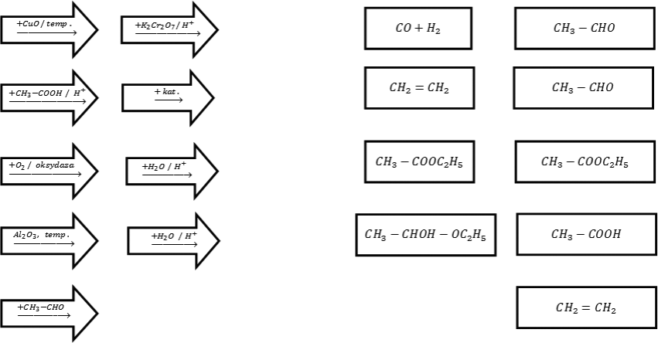
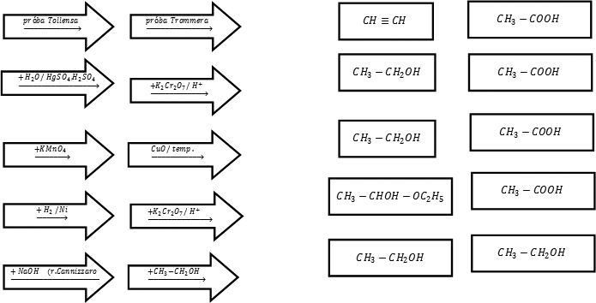
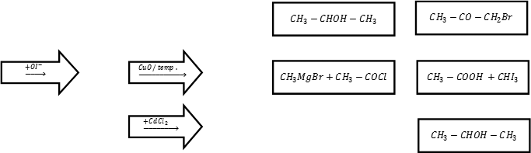
Anna Martuszewska, Agata Patriak
Grupa I - Schemat II.1.
Grupa II
Związki należące do tej samej grupy, co związki C i D na schemacie nr I. Grupa II - Schemat II.2.
244

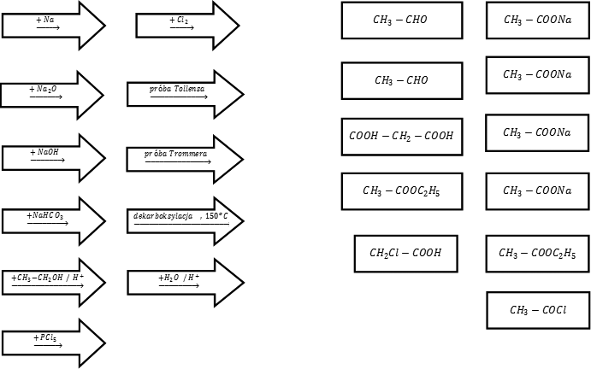
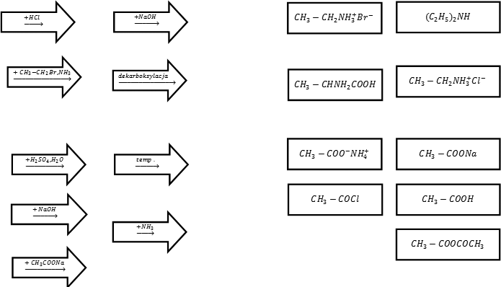
Pochodne węglowodorów – gry dydaktyczne
Grupa III
Związek należący do tej samej grupy, co związek E na schemacie nr I. Grupa III - Schemat II.3.
Grupa IV
Związki należące do tej samej grupy, co związki F i G na schemacie nr I. Grupa IV - Schemat II.4.
4. Prezentacja map uczniowskich na forum klasy, zebranie uzupełnionych czę- ści w jedną mapę, objaśnienie.
245

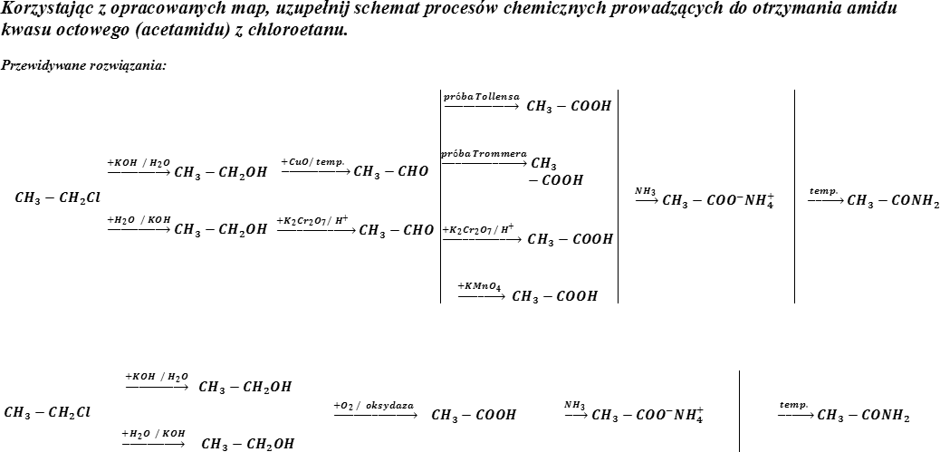
Anna Martuszewska, Agata Patriak
5.
Dyskusja, podsumowanie pracy całej klasy - posłużenie się wynikami pracy grup w celu ułożenia schematu nr III:
Otrzymywania amidu kwasu octowego mając do dyspozycji chloroetan. Zapisanie równań reakcji podanych na schemacie nr III.
6.
Rekapitulacja
Podsumowująca pogadanka, poprawa ewentualnych błędów.
246

